附件1
四川省高中地理网络教研活动安排
时间 |  | 工作内容与地点 | 主讲（持）人
2020 年 11  月 20 日 | 14:30-16:00 点 | 组织、指导本次教研活动，四川省教科院 | 张白峡
2020 年 11  月 20 日 | 14:30-15:10 分 | 高三年级《河流地貌的发育---以河床泥沙的冲淤变化为例》  成都棠湖中学 | 成都棠湖中学  陈 文
2020 年 11  月 20 日 | 15:10-16:00 点 | 成都温江中学、广元市实验中学、内江市第六中学、乐山市第一中学在线参与互动交流。 | 相关学校  高中地理教师

附件2
四川网络教研平台操作手册

一、下载钉钉
1.钉钉手机端下载：苹果手机在APP Store下载;安卓手机登录各大应用商店下载钉钉。也可以直接扫一扫下方二维码，安装“钉钉”应用。

安卓手机 苹果手机

2.钉钉电脑端下载地址：https://page.dingtalk.com/wow/dingtalk/act/download，
请下载并安装。
二、注册/登录钉钉
1.已在使用钉钉，请跳过注册/登录阶段。
2.未使用钉钉的老师，请根据指示进行注册并登录。
注意：输入在四川省网络研修平台所使用的账号进行钉钉注册，如无账户请用常用手机号进行注册。

3.根据系统要求完善注册信息，接受邀请，即可加入钉钉学习平台。


三、平台账号注册
1.登录钉钉后，未收到邀请加入四川网络教研团队信息的老师，请扫码注册。
手机端注册：使用钉钉的扫一扫功能扫码二维码，用钉钉手机号注册。
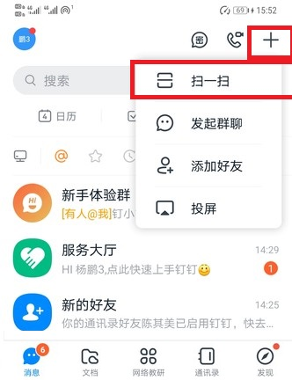
钉钉扫一扫 二维码
电脑端注册地址：http://47.108.30.203:801/a/#/login?Redirect。
2.平台注册注意事项：
A．此信息关系到后续继续教育学时证明发放，请务必准确填写个人信息。
B．已使用钉钉的老师，请使用钉钉的手机号注册四川省网络教研平台。
C. 有四川省网络教研平台账号也有钉钉账号，但两个号码不同的老师，请点击钉钉左上角“头像”处更换。更换流程：设置 - 我的信息 - 电话 - 更换号码，将钉钉手机号码更换为在四川省网络教研平台的注册手机号。

四、平台使用
1.手机端使用：通过工作台顶部进入四川网络教研。

2.电脑端使用：点击工作按钮进入四川网络教研。

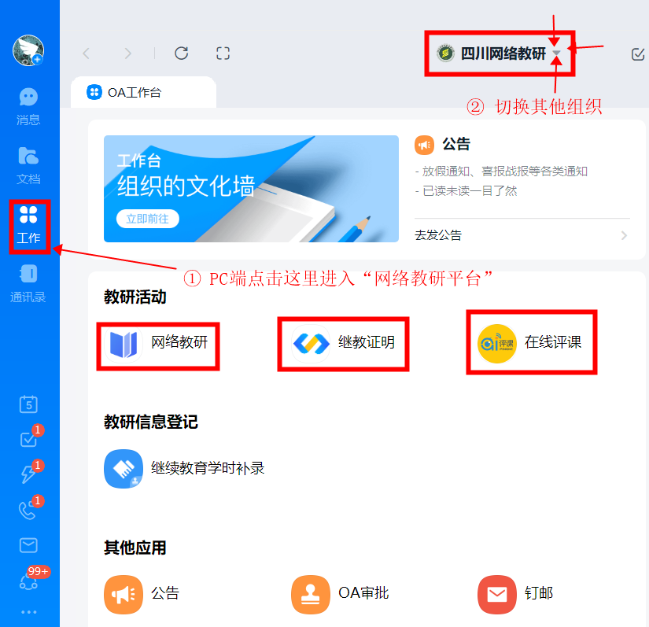

五、日常答疑互动
使用钉钉扫码加入“四川网络教研圈子”并选择学科群组，关于网络研修日常互动沟通答疑将通过圈子进行。



